Spadebeitel 80mm
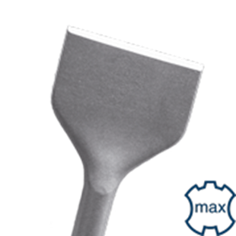
Spadebeitel 80mm

Art.nr. |  | Omschrijving | Breedte | Lengte
215.1017 |  | Spadebeitel | 80 | 300

